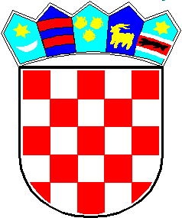
REPUBLIKA HRVATSKA
VARAŽDINSKA ŽUPANIJA
OPĆINA SVETI ĐURĐ

Općinsko vijeće

KLASA: 320-02/23-02/2
URBROJ: 2186-21-02-23-1
Sveti Đurđ, 7. prosinac 2023.

Na temelju članka 49. st. 4. Zakona o poljoprivrednom zemljištu („Narodne novine“, broj 20/18, 115/18, 98/19 i 57/22) i članka 22. Statuta Općine Sveti Đurđ („Službeni vjesnik Varaždinske županije“, broj 32/09, 21/13, 70/13, 105/18 i 15/19 – pročišćeni tekst, 30/21 i 18/23), Općinsko vijeće Općine Sveti Đurđ na svojoj 28. sjednici održanoj dana 7.12.2023. godine, donosi

PROGRAM
korištenja sredstava od raspolaganja
poljoprivrednim zemljištem u vlasništvu
Republike Hrvatske za 2024. godinu

Članak 1.
Ovim Programom propisuje se korištenje sredstava iz Općinskog proračuna za 2024. godinu ostvarenih od raspolaganja poljoprivrednim zemljištem u vlasništvu Republike Hrvatske na području Općine Sveti Đurđ i to s osnova: zakupa, prodaje, prodaje izravnom pogodbom, privremenog korištenja i davanja na korištenje izravnom pogodbom.

Članak 2.
Prihod proračuna Općine Sveti Đurđ za 2024. godinu od raspolaganja poljoprivrednim zemljištem u vlasništvu Republike Hrvatske iz članka 1. ovog Programa planiran je u iznosu od 15.000,00 eura.
Stvarno ostvareni prihod od raspolaganja poljoprivrednim zemljištem u vlasništvu Republike Hrvatske iz članka 1. ovog Programa utrošit će se za:
- uređenje ruralnog prostora izgradnjom i održavanjem ruralne infrastrukture vezane za poljoprivredu – poljskih puteva.

Članak 3.
Ovaj Program objavit će se u „Službenom vjesniku Varaždinske županije“, a stupa na snagu 1. siječnja 2024.godine.

Predsjednik Općinskog vijeća
Damir Grgec

